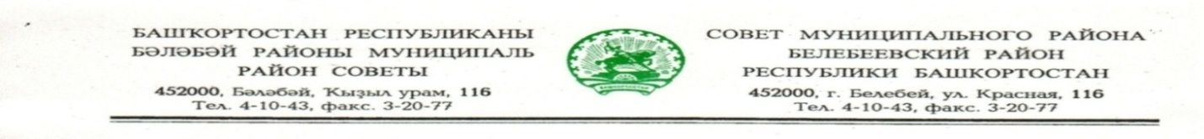
KАРАР РЕШЕНИЕ
«23» декабря 2022 й. № 374 «23» декабря 2022 г.
О продлении срока действия Соглашения между органами
местного самоуправления муниципального района Белебеевский район
Республики Башкортостан и городского поселения город Белебей
муниципального района Белебеевский район Республики Башкортостан
о передаче органам местного самоуправления муниципального района Белебеевский район Республики Башкортостан осуществления части полномочий органов местного самоуправления городского поселения
город Белебей муниципального района Белебеевский район
Республики Башкортостан

Совет муниципального района Белебеевский район Республики Башкортостан РЕШИЛ:
1. Продлить срок действия Соглашения между органами местного самоуправления муниципального района Белебеевский район Республики Башкортостан и городского поселения город Белебей муниципального района Белебеевский район Республики Башкортостан о передаче органам местного самоуправления муниципального района Белебеевский район Республики Башкортостан осуществления части полномочий органов местного самоуправления городского поселения город Белебей муниципального района Белебеевский район Республики Башкортостан, утвержденного решением Совета муниципального района Белебеевский район Республики Башкортостан от 23 декабря 2021 года № 240 до 31 декабря 2023 года.
2. Обнародовать настоящее решение на информационном стенде в здании Администрации муниципального района Белебеевский район Республики Башкортостан и разместить на официальном сайте муниципального района Белебеевский район Республики Башкортостан.

Председатель Совета С.А. Лущиц

